“12369”环保举报平台专 报

临汾市环境应急与环境投诉受理中心 2023 年 3月 1日

临汾市“12369”环保举报平台
二月份工作情况通报

一、基本情况
2023年2月临汾市“12369”环保举报平台共收到群众举报28件（微信举报26件，网络举报2件），已办结4件，正在办理中12件，不予受理12件（微信、网络举报中举报信息有误或不属于生态环境环保职责范围内的举报）。
二、投诉举报分析
2月份接到的群众举报有以下特点：
- 涉及大气污染问题举报最为突出
从污染类型来看，其中大气污染11件，占比为40%；噪声污染9件，占比为32%；水污染4件，占比为14%；危废污染2件，占比为7%；固废污染2件，占比为7%（详情见下图）。
二月份举报案件污染类型占比情况及数值
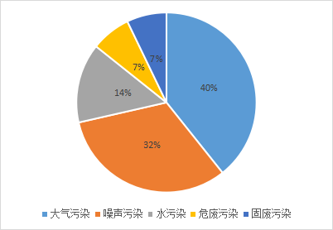
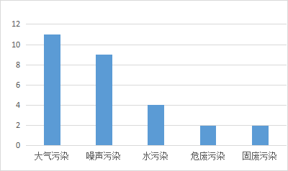
（二）各分局举报件办结情况
按照《环保举报热线工作管理办法》第十一条“举报件应当自受理之日起60日内办结”的规定，报本月全市受理的群众举报件无超期和未办理。
2月份各分局举报受理情况
责任单位 | 举报数量（件） | 责任单位 | 举报数量（件）
尧都分局 | 1 | 浮山分局 | 0
侯马分局 | 1 | 安泽分局 | 1
霍州分局 | 1 | 永和分局 | 1
襄汾分局 | 0 | 乡宁分局 | 4
洪洞分局 | 5 | 汾西分局 | 0
曲沃分局 | 0 | 大宁分局 | 0
翼城分局 | 10 | 隰县分局 | 1
蒲县分局 | 1 | 古县分局 | 1
吉县分局 | 1 | 临汾经济开发分局 | 0
合计 | 2月份共计28件，已办结4件，办理中12件，不受理12件。
三、全市12369环保举报热线值班抽查情况
2月份，各分局总体情况良好，各值班人员保持在岗在位，每日及时上报情况，保持好通讯畅通，未出现电话有故障等问题。
四、相关要求
（一）要做好“两会”安全工作。各分局要把做好“两会”防范风险挑战、应对突发事件、守住安全底线作为重中之重，坚决把思想和行动统一到市委、市政府和局党组安排部署上来，以“时时放心不下”的责任感和“守好临汾阵地”紧迫感，做到守土有责、守土负责、守土尽责，落实和明确带班领导和值班人员，保持24小时在岗在位，坚持每日14时之前的“零报告”，做到有事报情况，无事报平安。
（二）要全面提升举报受理工作能力。各分局负责人要认真做好“两会”期间重大舆情和举报处置预案，不断地锤炼工作作风，对上级和市局批转的舆情和举报件要坚持雷厉风行、马上就办，突出把握工作重点，提升工作能力，要对群众在举报、舆情工作中反馈出来的问题，要一项一项的过；一个问题一个问题的查，一个一个的督查整改，高标准、高质量解决舆情和举报受理工作中的不足之处，全面保障“两会”安全。
（三）要创新改进工作方法。各分局要针对“两会”期间舆情处置和环境举报工作面临的时间节点、形势任务和工作要求，严守政治规矩和纪律要求，引深践行好“向人民交好账”实践活动，不断创优营商环境，认真对群众举报件和舆情件所反映的问题要扭住不放，一查到底，工作中坚持敢于担当、善于作为、明察实情，依法依规加大举报件、舆情件的查处力度和办结效率，以“严、实、细、快”的作风推动举报受理工作高质量的落实。

